

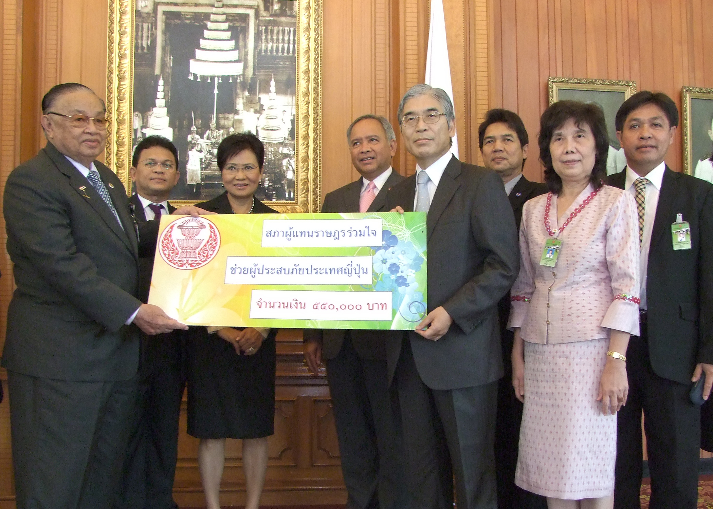

มอบเงินช่วยเหลือผู้ประสบภัยญี่ปุ่น

นายชัย ชิดชอบ ประธานรัฐสภาและประธานสภาผู้แทนราษฎร มอบเงินช่วยเหลือผู้ประสบภัยแผ่นดินไหวและสึนามิประเทศญี่ปุ่น จำนวน ๕๕๐,๐๐๐ บาท ให้แก่ นายเซอิจิ โคจิมะ เอกอัครราชทูตญี่ปุ่นประจำประเทศไทย โดยมี คุณหญิงกัลยา โสภณพนิช สมาชิกสภาผู้แทนราษฎร และ นายพิทูร พุ่มหิรัญ เลขาธิการสภาผู้แทนราษฎร พร้อมด้วยรองเลขาธิการสภาผู้แทนราษฎร อาทิ นายคัมภีร์ ดิษฐากรณ์ นางอุมาสีว์ สอาดเอี่ยม นายสุวิจักษณ์ นาควัชระชัย

***********************************

